soda1 version originale
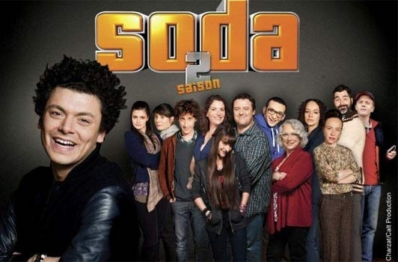
vous avez particulièrement bonne mine ce soir, Gisèle ! je vous trouve plus jeune
ah, c’est gentil ça Michel, vous trouvez ?
mais non, évidemment, hahaha
ça m’a étonné, moi qui allais vous dire que j’ai trouvé que vous aviez minci
c’est vrai ? hahaha
*********************************************
K – E – B – A – B kebabi !
j’attends donc vos idées pour booster les ventes du kebab, je vous rappelle que la meilleure idée sera attribuée en frites
Wesley ?
on pourrait faire une offre exceptionnelle genre un kebab offert pour un kebab gratuit
non, Ludo ?
ben pour booster les ventes vous n’avez qu’à faire des bons kebabs, ça attire les clients
donc de gratuits et bons, eh ben on est mal barré
eh on t’aide là, et ton père il ne devait pas venir t’aider aussi ?
je suis désolé mais je n’ai pas envie de mêler mon père à tout ce buiss...
j’ai trouvé ! avec ça tu vas en vendre plein de kebab
heu, on va faire quoi ? on va vendre des kebabs sur le Tour de France ?
non, le Liberty’s va avoir un service de livraison à domicile
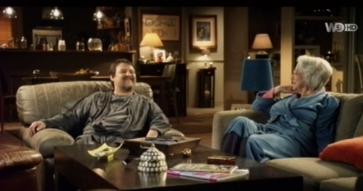
génial ! ça c’est une idée géniale ! et par contre qui va faire les livraisons ? moi je ne peux pas c’est moi qui les fabrique
attends, attends, bah
euh compte pas sur moi, j’ai les mollets en laine
ben ? ah non, c’est hors de question, jamais de la vie, c’est contre toute forme d’effort
Slim ? si je t’offre, par jour, deux kebabs ? tu es partant ?
appelle-moi Richard Virenque !
***********************************************************************************
eh ben quand même ! tu as mis quatre minutes de plus qu’au tour précédent là, tu as un moyau qui a gratté ?
quoi ?
qu’est-ce que tu as foutu ?
c’est que je me suis arrêté parce que j’avais un point de côté
et tu crois qu’ils s’arrêtent les coureurs pendant le Tour de France ?
allez chouboss, c’est parti pour un tour, à fond les bidons
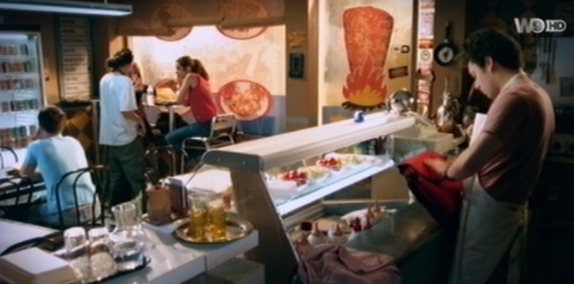
non, non, laisse tomber mon gars là, j’abandonne, j’ai pas le physique là, je suis éclaté, j’ai les fesses en feu, je suis mal
ça c’est normal, c’est le métier qui rentre
Slim, le métier de livreur, c’est un métier mortel, tu rencontres toutes les plus bonnes meufs de la ville et en plus tu les rencontres chez elles
ah oui ? ok, c’est bon ça et tu es sûr qu’elles vont m’ouvrir ?
évidemment, elles t’ont appelé pour ça
ok, vas-y ! balance le chrono mon gars ! j’y retourne ! et attends, comment elles ont eu mon 06 les meufs ?
t’embête pas ! file ! allez file Usain Bolt
Usain Bolt ! File !
************************************************************************
oh putain mon gars, tu t’es battu ? tu es tombé ? dis-moi que tu as fait les livraisons au moins ?
ouais c’est bon, j’ai fait la livraison, par contre plus jamais je ne retourne chez madame Bazin, t’as compris ? c’est trop dangereux d’aller chez elle
quoi, qu’est-ce qui s’est passé ?
mec, je sonne et là, pim ! c’est une panthère qui m’ouvre ! et ben ben tu vois...Félindra dans Fort Boyard ?
mmm,
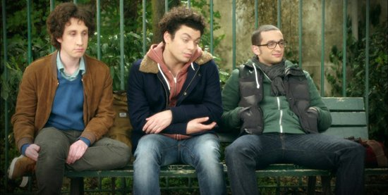
eh ben, c’est pareil ! madame Bazin, c’est une Félindra mais à quatre-vingt-dix ans et en string, elle est chaude comme une baraque à frites, direct elle m’a sauté dessus, je ne sais pas comment j’ai fait pour m’en sortir, m’enfin si, je l’ai assommée avec mon casque, regarde ça, bim je l’ai éclatée
quoi ?! putain mais Slim, c’est notre meilleure cliente
eh mais qu’est-ce que tu veux mec attends, c’était un réflexe de survie euh, j’ai frôlé la mort mon gars, tu crois quoi là ?
allô ? oui, c’est bien Liberty’s, on arrive tout de suite ; au revoir ; apparemment elle a encore faim...

